- $\frac{6arcsin²(2x)}{\sqrt{1-4x²}}$ 2) $\frac{2arctg³(\sqrt{x)}}{(1+x)(\sqrt{x)}}$ 3) $\frac{2x³}{(1+x^{8})\sqrt{arctgx^{4}}}$ 4) $\frac{-4x^{2}+2(1+x^{2})}{{\left(1+x^{2}\right)}^{2}\sqrt{1-\frac{4x^{2}}{(1+x^{2})}}}$
5) Значение косинуса (-1$≤cos≤1)$
-1$≤\frac{1-3x}{x^{2}-4x}≤1$ x₁ = -0.62 x₂ = 1.62 x₃ = 0.15 x₄ = 6.85
Недопустимые значения х =0 и х = 4.

Определение производной
Пусть функция y = f(x) определена в промежутке X. Производной функции y = f(x) в точке х_{o} называется предел
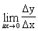= 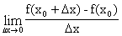
Если этот предел конечный, то функция f(x) называется дифференцируемой в точке x_{o}; при этом она оказывается обязательно и непрерывной в этой точке.Если же рассматриваемый предел равен ∞ (или -∞ ), то при условии, что функция в точке х_{o} непрерывна, будем говорить, что функция f(x) имеет в точке х_{o} бесконечную производную. Производная обозначается символами
y ' , f ' (x_{o}), , 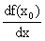.
Нахождение называется дифференцированием функции. Геометрический смысл состоит в том, что производная есть угловой коэффициент касательной к кривой y=f(x) в данной точке х_{o}; физический смысл - мгновенная скорость движущейся точки при прямолинейном движении s = s(t) в момент t₀.

Правила дифференцирования

Если с - постоянное число, и u = u(x), v = v(x) - некоторые дифференцируемые функции, то справедливы следующие правила дифференцирования:
1) (с) ' = 0, (cu) ' = cu';
2) (u+v)' = u'+v';
3) (uv)' = u'v+v'u;
4) (u/v)' = (u'v-v'u)/v^{2;}
5) если y = f(u),
u = j(x), т.е. y = f(ϕ(x)) - сложная функция, или суперпозиция, составленная из дифференцируемых функций ϕ и f, то , или 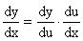;
6) если для функции y = f(x) существует обратная дифференцируемая функция x = g(y), причем 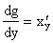 ≠ 0, то 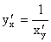.

Таблица производных

На основе определения и правил дифференцирования можно составить список табличных производных основных элементарных функций.
1. (u^{μ})' = m u^{m−1} u' (μ принадлежит R¹ )
2. (a^{u})' = a^{u} lna⋅ u'.
3. (e^{u})' = e^{u} u'.
4. (log_{a} u)' = u'/(u ln a).
5. (ln u)' = u'/u.
6. (sin u)' = cos u⋅ u'.
7. (cos u)' = - sin u⋅ u'.
8. (tg u)' = 1/ cos²u⋅ u'.
9.(ctg u)' = - u' / sin²u.
10. (arcsin u)' = u' /.
11. (arccos u)' = - u' /.
12. (arctg u)' = u'/(1 + u²).
13. (arcctg u)' = - u'/(1 + u²).
Вычислим степенно-показательного выражения y = u^{v}, (u>0), где u и v суть функции от х, имеющие в данной точке u', v'. Прологарифмировав равенство y=u ^{v}, получим ln y = v ln u. Приравнивая производные по х от обеих частей полученного равенства с помощью правил 3, 5 и формулы для производной логарифмической функции, будем иметь: y'/y = vu'/u +v' ln u, откуда y' = y (vu'/u +v' ln u). Итак, (u ^{v})'=u ^{v} (vu'/u+v' ln u), u > 0. Например, если y = x ^{sin x}, то y' = x ^{sin x} (sin x/x + cos x× ln x). Если функция y = f(x) дифференцируема в точке x, т.е. имеет в этой точке конечную y', то = y'+ α, где α→0 при Δх →0; отсюда Δy = y' Δх + αx. Главная часть приращения функции, линейная относительно Δх, называется дифференциалом функции и обозначается dy: dy = y' Δх. Если положить в этой формуле y = x, то получим dx = x'Δх = 1⋅Δх =Δх, поэтому dy=y'dx, т. е. символ для обозначения можно рассматривать как дробь. Приращение функции Δy есть приращение ординаты кривой, а дифференциал dy есть приращение ординаты касательной.
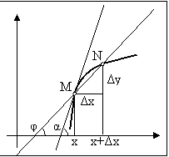
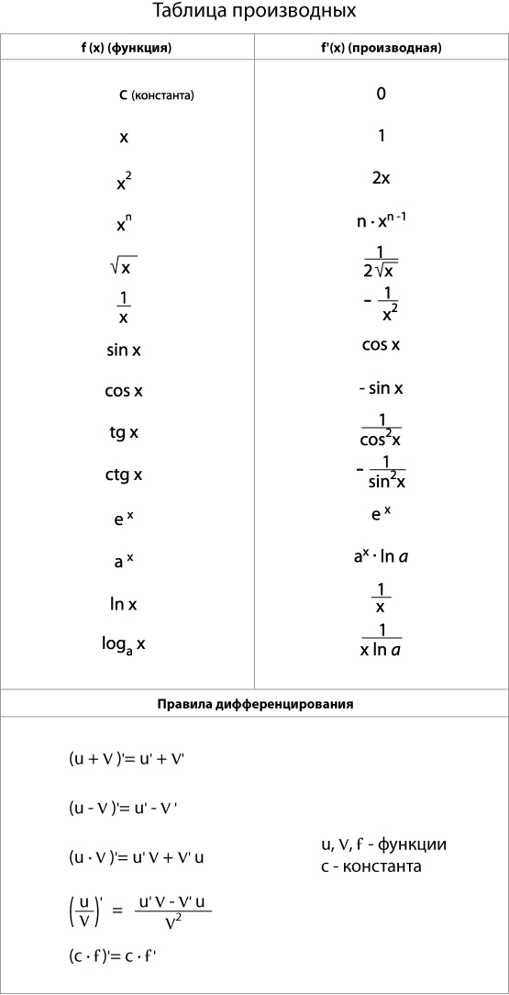

Основные правила дифференцирования

Производная алгебраической суммы функций
выражается следующей теоремой.
Теорема 1. Производная суммы (разности) двух дифференцируемых функций равна сумме (разности) производных этих функций:
(u±v)' = u'±v'
Следствие. Производная конечной алгебраической суммы дифференцируемых функций равна такой же алгебраической сумме производных слагаемых. Например,
(u — v + w)' = u' — v' + w'

Производную произведения функций определяет
Теорема 2. Производная произведения двух дифференцируемых функций равна произведению первой функции на производную второй плюс произведение второй функции на производную первой, т. е.
(uv)' = u'v + uv'
Следствие 1. Постоянный множитель можно выносить за знак производной (cv)' = cv' (с = const).
Следствие 2. Производная произведения нескольких дифференцируемых функций равна сумме произведений производной каждой из них на все остальные.
Например, (uvw)' = u'vw + uv'w + uvw'

Производная частного двух функций
выражается следующей теоремой.
Теорема 3. Производная частного двух дифференцируемых функций определяется формулой
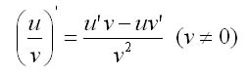

Производную сложной функции выражает
Теорема 4. Если y = f(u) и и = (ф(х)) — дифференцируемые функции своих аргументов, то производная сложной функции у = f (ф(х)) существует и равна произведению производной этой функции по промежуточному аргументу на производную промежуточного аргумента по независимой переменной, т. е.
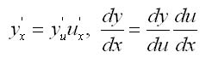
Очень часто в контрольных по математике на производные даются сложные функции, например, y = sin(cos5x). Производная такой функции равна -5sin5x*sin(cos5x)
Смотрите пример вычисления сложной функции на следующем видео

Производная обратной функции
Еели у = f(x) и х = ф (у) — взаимно обратные дифференцируемые функции, то
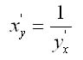
Примеры нахождения производной
1) 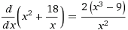
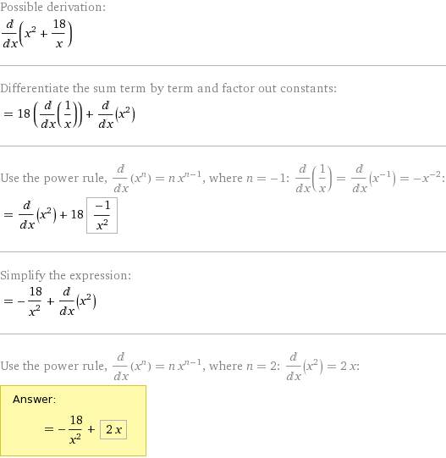
2) 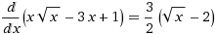
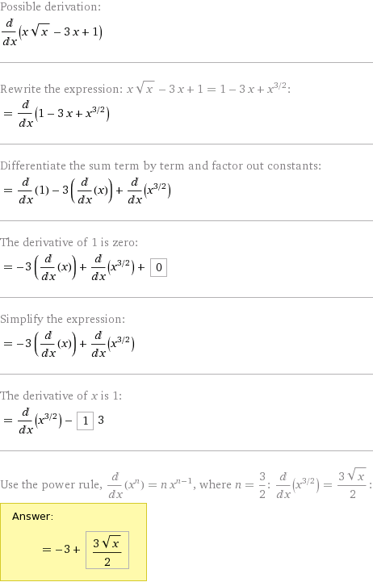
3) 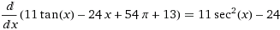
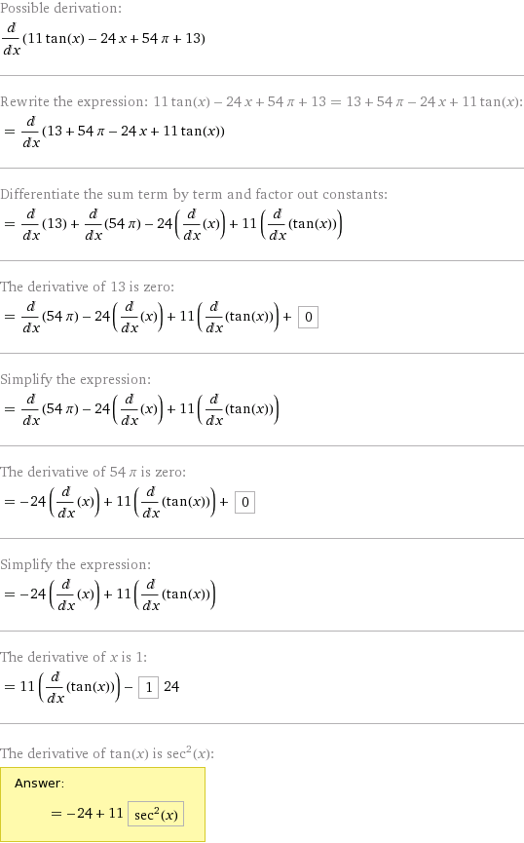
4) 